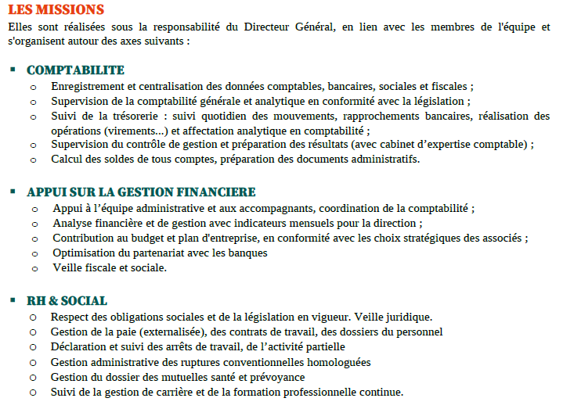
● ACCUEIL TELEPHONIQUE ET COURRIERS

